**PROGRAM**

**1. HEBREJSKA DUHOVNOST**

Hebr./Trad , **Yom zeh le-Yisrael** (Hebrejski)

Sopran solo: Lejla Selmanović

Subota odmora Izraelu je svjetiljka i radost. /Ti si nas pozvao sa Sinaja da se uvijek držimo tvojih zapovijedi, / da postavimo pun stol i slavimo subotu odmora. / Subota odmora blago je srca slomljenih ljudi / Ona je obnova nemirne duše, / I smiraj uzdahu zarobljena duha. / Kada je stvaranje svijeta za divno čudo bilo završeno / Ti si stvorio dan subotnjega odmora da bude svet i blažen, /

da umorni u njemu spokoj svoj nađu.

Judeo-Espaňol,(arr. R. Rihtman) **CUANDO EL REY** (Hebr.)

Soli: Sandra Kurtović, Branka Mekić,   
Gina Tipurić, Mirsad Ciceklić, Elvir Solak

**Kada je kralj Nimrod** na polja izlazio, / U nebo i zvijezde je gledao / I vidio sveto svjetlo u getu židovskom / Znak da se roditi treba Abraham, praotac naš. /Abrahame, dragi naš oče, / Blagoslovljeni praoče, svjetlo Izraelovo. Tada je govorio svim babicama / Da će svaka trudna žena / Biti ubijena ako odmah ne rodi / Jer se roditi treba Abraham, praotac naš. / Trudna je bila Terahova žena / I svaki bi je dan pitao / Zašto izgleda tako izbezumljena, / Jer dobro je znala koga je nosila. Nakon devet mjeseci željela je roditi / Hodala je poljima i vinogradima / Tako da je muž njezin ne nađe / I našla je jaslice za rođenje pogodne. U tom trenu novorođeni je rekao / „Izlazi iz jaslica, majko moja, / Hoću da me netko izvadi vani, / S neba će poslati onoga što me prati / Jer ja sam sluga Boga blagoga.“ / Sada pozdravimo prijatelja i mohela / Da po njegovoj dobroti dođemo / Otkupitelju Milosnome svega Izraela / I da slavimo njega Jedinoga Istinitoga.

**2. ПРАВОСЛАВНА ДУХОВНОСТ**

В. Милосављевич, **МОЛИТВА ДАВИДОВА,** Пс 86, 1-7,

(црквено-славенски), Соло: Лејла Селмановић

Приклони, Господи, ухо Твоје и услиши мја, јако нишч и убог јесам аз. Сохрани душу моју, јако преподобен јесам, спаси раба Твојего, Боже мој, у повају шчаго на Тја; Господи, помилуј мја, јако к Тебје voз zову вес ден. Возвесели душу раба Твојего, јако к'Тебје взјах душу моју. Јако Ти, Господи, благ и кротак и много милостив в'сјем призивајушчим Тја. Внуши, Господи, молитву моју и вон ми гласу мољенија мојего. В'ден скорби мојеја возвах к'Тебје, јако услишал мја.

S. V. Рахманинов, **БЛАГОСЛОВЕН ЕСИ,**  (Ruski)

Blagoslovljen si, o Jahve, nauči me svojim pravilima (Ps 119,12). Zadivljene čete anđela gledaju tebe, o Spasitelju, koji si ubrojen u mrtve, a razorio si moć smrti i sa sobom podigao paloga Adama oslobodivši sve ljude pakla. Blagoslovljen si, o Jahve, nauči me svojim pravilima. Čemu miomirisna pomast pomiješana sa suzama tuge, o učenice, vikao je anđeo koji je svijetlio u tamnome grobu ženama s mirtom. Pogledaj grob i shvati: Spasitelj je ustao iz groba. Blagoslovljen si, o Jahve, nauči me svojim pravilima. Žene noseći miomirisnu pomast žurile su plačući jutrom rano na grob. Ali je anđeo iskrsnuo pred njih i rekao: prošlo je vrijem plača. Ne plačite, nego apostolima navijestite uskrsnuće. Blagoslovljen si, o Jahve, nauči me svojim pravilima. Žene noseći miomirisnu pomast dođoše na grob, o Spasitelju. Ali čuše anđela koji im reče: Zašto živoga ubrajate u mrtve? Jer budući da je Bog uskrsnu iz groba. Slava Ocu, i Sinu, i Duhu Svetomu. Častimo Oca zajedno sa Sinom i Svetim Duhom, Sveto Trojstvo u jednoj biti i kličemo sa serafima: Svet, svet, svet si Gospode. Sada i u vijeke vjekova. Amen. O Djevice koja si rodila davatelja života, ti si oslobodila Adama od grijeha i Evinu si žalost pretvorila u radost: Onaj koji iz tebe tijelom postao, koji je Bog i čovjek, uskrisio je one koji su otpali od života. Aleluja, slava tebi, o Bože.

**3. ISLAMSKA DUHOVNOST**

Trad. Islam. Illahia, **TEKU RAJSKI POTOCI**

Teku rajski potoci, Allah, Allah! - zboreći. Din-bulbuli izašli, Allah, Allah! -pojeći. Tube s grane svijaju, Kur'an uče, ne staju! A ružice džennetske, Allah, Allah! - mirišu. Lica sjajnog k'o mjesec, rječi slatke k'o šećer, u Džennetu hurije, Allah, Allah! - šeću se. Ridvan - čuvar kapije, raj-odjeću što šije, Kevser vrelo ko pije, Allah, Allah! - sretan je.

Trad. islamska kasida **SALLI 'ALEJKELLAHU** (Arapski)

Solo: Vedrana Kovačević, Sandra Kurtović

Bog tebe blagosilja, potomče Adnanov (Rajski, Rajkoviću), / O, Odabrani, izbore Svemilosnoga! / Hvala Allahu koji mi dade / dječaka umilnog, k'o šafran ljupkog! / Već u bešici on nadmaši novorođenče svako, / i ja ga skrih u kući Zu'l-Erkana / sve dok ne ugledah kako do stropa stiže! / Ti si onaj kome je Kur'an ime dao!

**4. KATOLIČKA DUHOVNOST**

Maurice Durufle*,* **UBI CARITAS ET AMOR**, (Latinski)

Ubi caritas et amor, Deus ibi est, / Congregavit nos in unum Christi amor, / Exultemus et in ipso iucundemur, / Timeamus et amemus Deum vivum, / Et ex corde diligamus nos sincero.

*Gdje je ljubav, prijateljstvo, ondje je i Bog, / Sve nas sabra sad u jedno ljubav Krista, / Zanos naš i naša radost nek je u njem. / Boga živog mi se bojmo ljubeći ga, / A nek srca naša veže ljubav prava.*

Anton Bruckner, **CHRISTUS FACTUS EST**, Fil 2:8, (Latinski)

*Christus factus est pro nobis obediens usque ad mortem. Propter quod et Deus exaltavit illum et dedit illi nomen quod est super omne nomen.*

Krist postade poslušan do smrti, do smrti na križu. Zato Bog njega preuzvisi i darova mu ime, ime nad svakim imenom.

**SIMFONIJA KULTURA**

J. Š. Slavenski, **VODA ZVIRA IZ KAMENA** (Moj nadgrobna) – Hrvatska narodna pjesma iz Međimurja

Rudolf Taclik, **BOSANČICE**, Splet pjesama iz Bosne

Stevan Mokranjac, **IX. RUKOVET**, Pjesme iz Crne Gore

Todor Skalovski, **MAKEDONSKO ORO**

Stevan Mokranjac, **KOZAR**

Vladimir Berdović, **LINĐO**, Stara dubrovačka poskočica

Emil Cosetto, **KOLO IZ BOSNE**

Dragana Veličković, **VELIKA** **Č’ČKALICA**

**PONTANIMA**

Međureligijski zbor/hor Pontanima tijekom 17-godišnjeg djelovanja izrastao je u jedan od najvažnijih aktera na području mirovnog djelovanja u BiH povezujući visok umjetnički domašaj s moćnom vizijom budućnosti u kojoj će religije i kulture biti žarišta susreta a ne podjele. Pontanima je 1998. jdobila mirovnu nagradu **Tanenbaum centra**  za međuvjersko razumijevanje, a 2004. nagradu **Common Ground** (zajednički nazivnik) iz Washingtona. Dvije godine kasnije grad Sarajevo počastio je Pontanimu **Šestoaprilskom nagradom** za doprinos umjetnosti, za izgradnju kulture mira i promociju kulturnog nasljeđa BiH. Godine 2007. u Rimu na europskom susretu najboljih zborova u organizaciji Vatikana Pontanima je osvojila prvo mjesto za suvremenu crkvenu glazbu. Godine 2011. zbor/hor primio je nagradu **Pax Christia** za 2011.

***PONTANIMA***

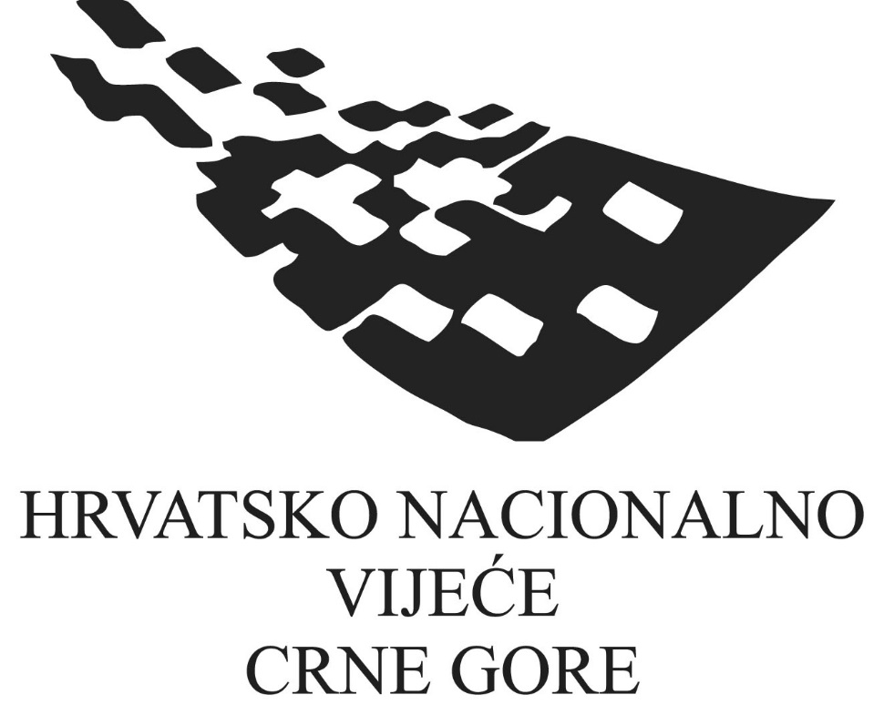

**KONCERT**

**SIMFONIJE  
RELIGIJA  
I**

**KULTURA**

**HORA/ZBORA**

**PONTANIMA**

Dirigent **Josip Katavić**



**Velika dvorana**

**CZK Tivat**

**Tivat**

Subota, 01. 02. 2014.

u 19.00 sati

Pontanima živi jednostavnu i revolucionarnu ideju po tome što se sastoji od članova iz svih kulturnih i religioznih zajednica koji unatoč povijesnim sukobima međusobno prihvaćaju i doživljavaju kao svoje ono što je najljepše u njihovim tradicijama. Za izvođače i slušatelje to je vrlo uvjerljivo svjedočenje kojim Pontanima **liječi rane i gradi odnose** sa svojom živopisnom glazbom. To je izazov slušateljima u regiji i diljem svijeta da preispitaju najdublja izvorišta svoga vlastitog identiteta i prepoznaju zajednički nazivnik u kojemu svi sudjeluju.

Glazba Pontanime je **liturgija ljepote umjetničke raznolikosti** koja nastaje iz suzvučja duhovnih utjecaja u BiH. Unatoč tome što se mnogi sjećaju samo manipulacije religioznim identitetom u posljednjim ratovima kao sredstva za produbljenje sukoba, Balkan ima stoljetnu tradiciju suživota i suradnje katolika, pravoslavaca, muslimana i židova koja je zapravo potka bića BiH. Važnost djelovanja Pontanime ne može se dostatno naglasiti pred izazovom beznađa i nijekanja identiteta BiH: Pontanima pospješuje da se ljudi **ponose jedinstvenim identitetom Bosne** koji se zasniva na bogatstvu različitosti.

Pontanima je tijekom 18 godina djelovanja **nastupila preko 400** puta diljem BiH i na putovanjima po Hrvatskoj, Srbiji, Makedoniji, Sloveniji, Italiji, Austriji, Njemačkoj, Francuskoj, Sjedinjenim državama i Kini. Godinu 2014. otvara posjetom Crnoj Gori na poziv Hrvatskog nacionalnog vijeća Crne Gore. Zbor/hor vrlo često nastupa na važnim skupovima i događajima, ali se drži i vlastitih prioriteta pa pjeva na međuvjerskim susretima i surađuje s umjetnicima i grupama iz regije koji imaju slične ciljeve. Čestim nastupima i svjedočenjem raznolikosti pjevača, Pontanima je moćan svjedok i poticatelj nade koja je u srži abramske-avramske-ibrahimske duhovnosti. Pontanima je snimila 5 CD-ova; o Pontanimi je snimljeno više izvrsnih dokumentarnih filmova (TV BiH „Pontanima“ i „Believers“,RTV Slovenija polusatni film, HRT1, Chanel History); sve veće svjetske TV kuće i radio postaje diljem svijeta emitirale su svoje programe o Pontanimi.

I**nterreligijska služba Oči u oči**

Zagrebačka 18, Sarajevo, BiH

Tel/fax (*387 33) 812 246, e-mail: ociuoci@bih.net.ba

www.pontanima.ba